108學年度高級中等學校特色招生專業群科甄選入學術科測驗內容審查表
學校名稱 | 國立花蓮高級農業職業學校
術科測驗日期 | 108年4月27日(六) | 科班 | 森林科(農業群特色班)
術科測驗項目 | 1.動植物識別能力 2.基礎木工能力
術科命題規範 | - 命題原則分析  - 與九年一貫課程聯接性分析
  具連結性 | 術科測驗試題能聯結九年一貫課程綱要領域之自然與生活科技、生活等學習領域能力指標。
  具區別性 | 術科測驗試題符合觀察、歸納、比較和分類等性向，能區別學生對農業群之學習興趣及發展潛能。
  可操作性 | 術科測驗試題可運用圖示或實物，經過學校說明後，受測者能在規定時間內完成識別與實作測驗。
  具明確性 | 受測者對臺灣地區原生保育類野生動植物熟識度、以及對於木材榫接實作進行評分。
  命題內容 | 學習領域 | 主題單元 | 指標編號 | 能力指標內容 | 對應農業群專業及實習科目
  動植物識別能力 | 自然與生活科技 | 九年一貫第一階段觀察 | 1-1-1-1 | 運用五官觀察物體的特徵 | - 植物識別  - 野生動物調查  - 臺灣地區野生動物
  動植物識別能力 | 自然與生活科技 | 九年一貫第四階段觀察 | 1-4-1-1 | 能由不同的角度或方法做觀察 | - 植物識別  - 野生動物調查  - 臺灣地區野生動物
  動植物識別能力 | 自然與生活科技 | 九年一貫第四階段  認識植物、  動物生理 | 2-4-2-1 | 探討植物各部位的生理功能，動物各部位的生理功能，以及各部位如何協調成為一個生命有機體。 | 農業概論
  動植物識別能力 | 自然與生活科技 | 九年一貫第四階段  認識植物、  動物生理 | 2-4-2-2 | 由植物生理、動物生理以及生殖、遺傳與基因，瞭解生命體的共同性及生物的多樣性。 | 基礎生物
  基礎木工能力 | 藝術與人文 | 九年一貫第一階段  審美與理解 | 1-1-4 | 正確、安全、有效的使用工具或道具，從事藝術創作或展演活動 | - 基礎木工  - 家具木工實習  - 木藝習作
  基礎木工能力 | 自然與生活科技 | 九年一貫  第四階段  認識常見的科技 | 2-4-8-3 | 認識各種天然與人造材料及其在生活中的應用，並嘗試對各種材料進行加工與運用。 | - 基礎木工  - 家具木工實習  - 木藝習作
術科測驗內容  及試題範例 | 一、測驗內容：(一)動植物識別能力 (二)基礎木工能力  二、測驗材料與工具：  (一) 考場提供：鉛筆、30cm鋼尺、直角尺、鑿刀、鐵鎚、手鋸。  (二) 考生自備(參考)：筆試識別作答用文具、上述30cm鋼尺、直角尺、  鑿刀、鐵鎚、手鋸等亦可自備個人熟悉之工具。  - 測驗時間：  100分鐘(A.動植物識別能力40分鐘、B.基礎木工能力60分鐘)。  四、試題範例：  - 動植物識別能力：  由本科參考林務局公告之保育類野生動物名錄及文化資產保存  法公告之珍稀植物，篩選台灣地區常見之原生珍貴稀有野生動  植物共計30種進行判識考試。PowerPoint投影方式進行鑑別植物  名稱，每題作答時間為60秒，題目共30題，測驗時間含準備與試題  說明時間總共40分鐘。試題範例如下：  - 基礎木工能力：  本測驗為抽題後運用手工具依照規訂尺寸進行鋸切及鑿孔測  驗。鋸切分為縱鋸及橫鋸，鑿孔分為通孔及不通孔，各抽一題  後進行測試。時間為1小時。所需手工具由本校提供，考生亦可  自備。試題範例如下：
  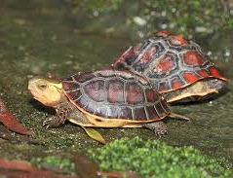 | 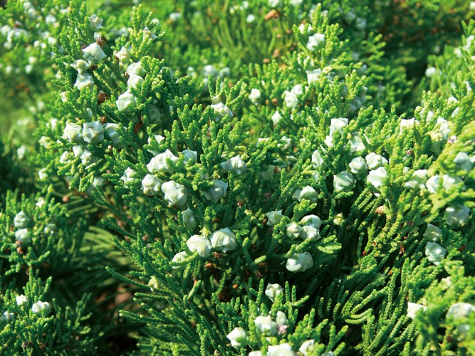 | 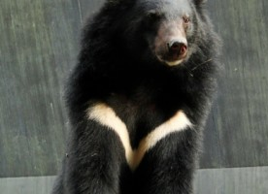
  例題1：食蛇龜 | 例題2：清水圓柏 | 例題3：臺灣黑熊
  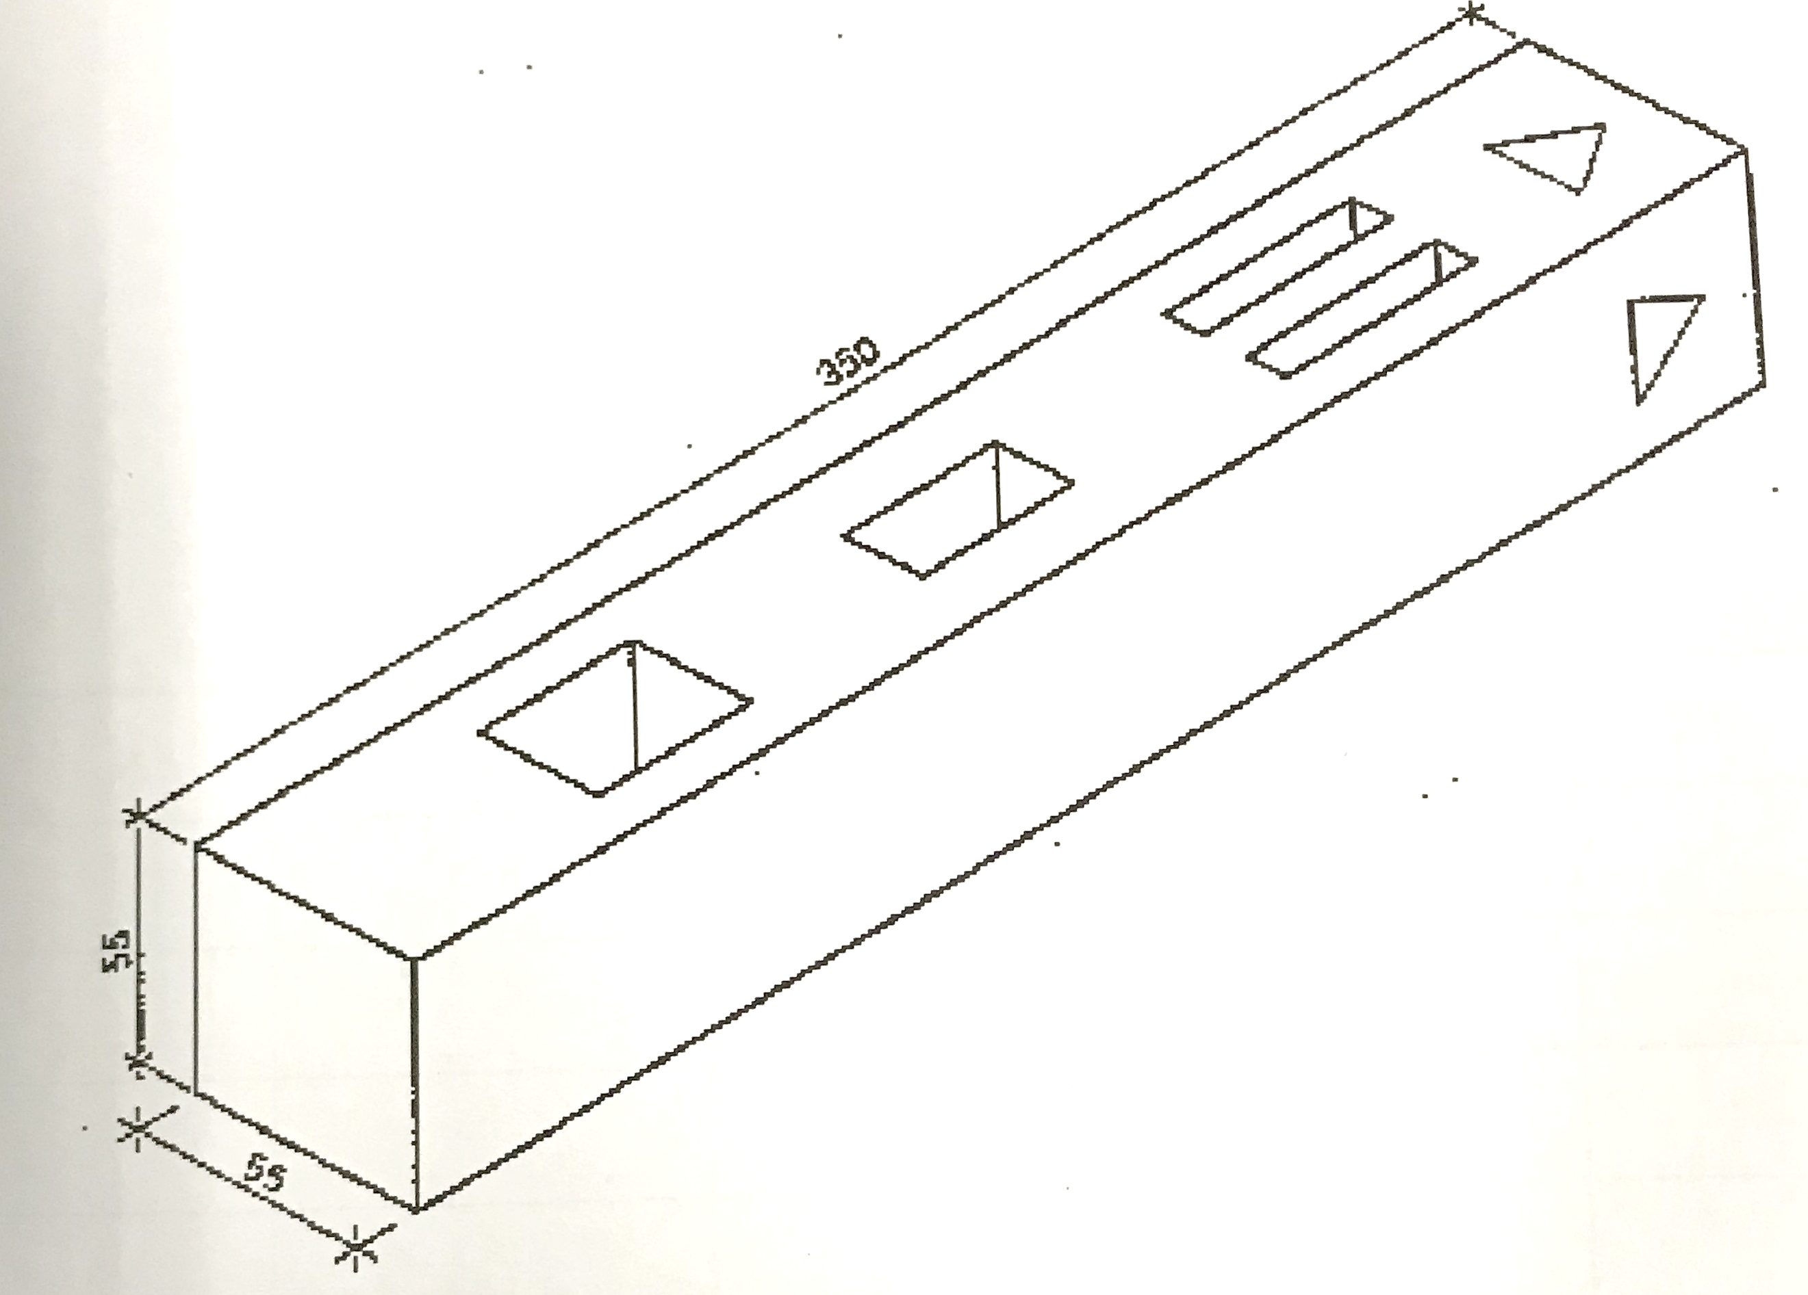 | 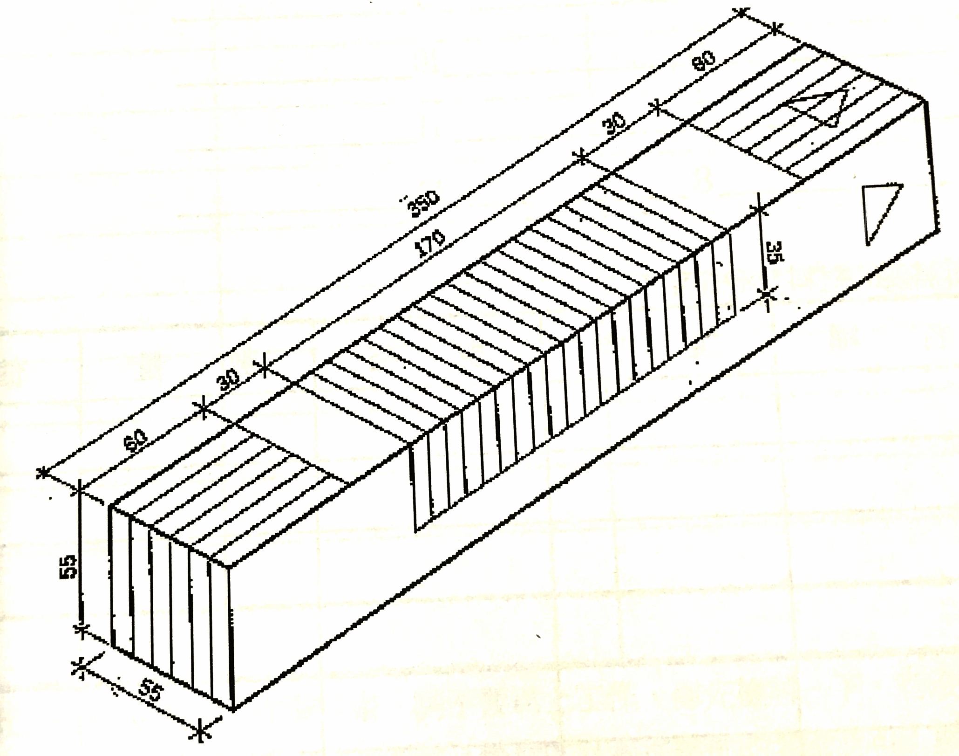
  試題1 鑿孔試題 | 試題2 鋸切試題
術科評量規範 | - 農林業相關動植物識別，呈現學生對農業類科基礎植物或動物等相關材料（含資材）之涉略知識的廣度與正確性熟練度。  - 動手操作與實作能力，呈現學生對於基礎量尺及木工工具準確與安全操作能力。
術科測驗評分標準 | - 評分標準：識別共30題，答對1題得2分，共60分  - 測驗方式：  - 動植物識別：  PowerPoint投影方式進行鑑別植物名稱，每題作答時間為60秒，  考生須於時限內寫出正確名稱。錯別字扣一分，扣完為止不倒扣。  - 基礎木工實作：  依評分表給分。  評量標準：  - 孔側與孔底需平整，凹或凸超過0.5mm以上扣1分，超作1.0mm以上  2分，扣完為止。  - 孔長、孔寬與孔深公差0.5mm，每超過0.5mm扣2分，扣完為止。  - 識別題庫將於測驗前一個月3月27日(星期三)公告於本校網頁。
  基礎木工測驗-鑿孔試題評分表
  評量項目 | 參考標準 | 部位數 | 實測值 | 配分 | 得分
  壹、技能部分 |  |  |  | 小計84
  一、鑿通孔 |  |  |  | 60
  1.孔側 | 平整 | 12 |  | 2.5
  2.孔長 | 45mm | 4 |  | 2.5
  3.孔長 | 30mm | 2 |  | 2.5
  4.孔寬 | 10mm | 4 |  | 2.5
  5.孔寬 | 15mm | 2 |  | 2.5
  二、鑿不通孔 |  |  |  | 24
  1.孔側與孔底 | 平整 | 5 |  | 3
  2.孔長 | 60mm | 1 |  | 3
  3.孔寬 | 30mm | 1 |  | 3
  4.孔深 | 25mm | 1 |  | 3
  貳、情意部分 |  |  |  | 小計16
  1.能保持工作環境清潔 |  |  |  | 8
  2.工作中穿著規定工作服裝 |  |  |  | 8
  合計

